-Мерекелеріңіз құтты болсын ата – апа!  
Көкіректен жыр төгілмей жата ма!  
Зейнетіне жеттіңіздер өмірдің,  
Кенеліп бір ілтипатты батаға.  
Қадірлі ата - әжелер бүгінгі күні біз сіздерді мерекелеріңізбен шын жүректен құттықтаймыз. Сіздерге зор денсаулық, ұзақ ғұмыр тілейміз.

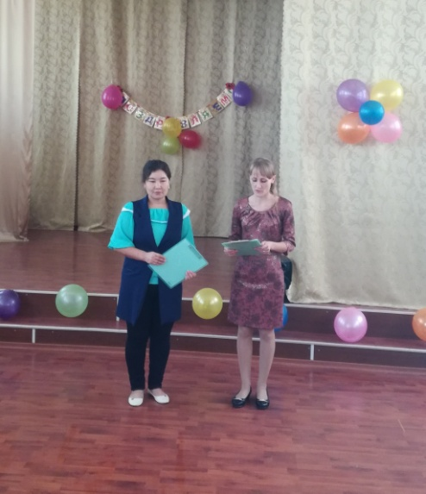

**А.В. -**Что за праздник готовится тут?

Видно, почётные гости придут?

Может, придут генералы?

**Дети:** Нет!

**Г.Т. -**Может, придут адмиралы?

**Дети:**Нет!

**А.В. -**Может, герой, облетевший весь свет?

**Дети:**Нет!

**Г.Т -**Гадать понапрасну бросьте.

Смотрите! Вот они гости!

Почётные, важные самые.

**Дети:** Наши дедушки и бабушки!

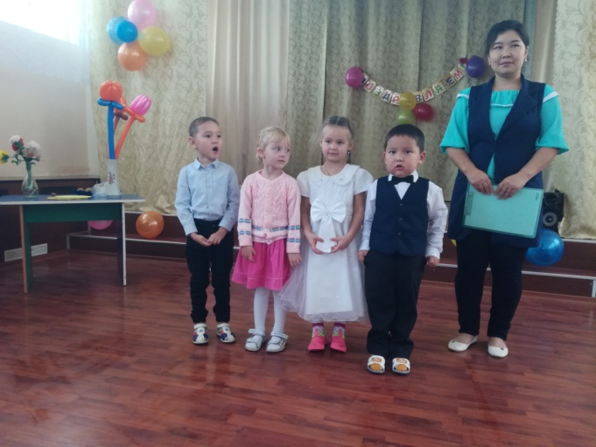

**Алдияр:**  
Менің әжем, жыр әжем,  
Шуағы мол нұр әжем.  
Ақ таяққа сүйеніп,  
Аман - есен жүр әжем.

**София:**

У нас сегодня весело

Сегодня в гости к нам

Пришли так много бабушек

И дедушки в гостях.

**Сұлтан:**  
Күлімдеген көзіңнен  
Айналайын атажан  
Не үлкен сый бар бізге  
Өзің берген батадан

**Валерия:**

Ходит в садик на собранье

Варит бабушка бульон

Ей за это каждый месяц

Носит деньги почтальон.

***Игра «Собери вдетей».***

***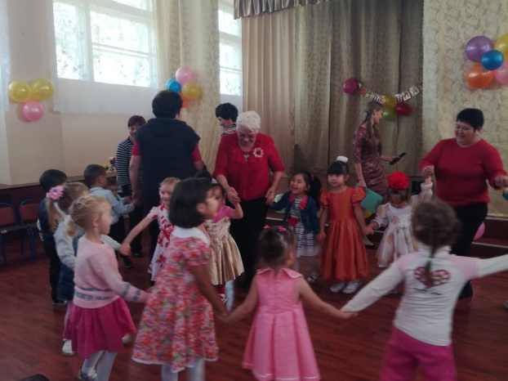  
Сценка «Бабушкин выходной»***

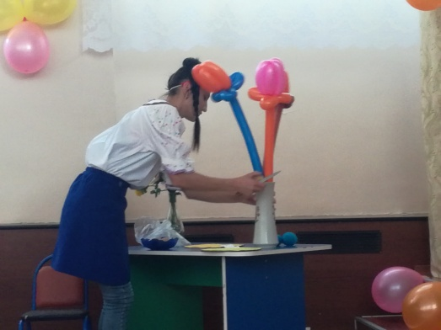

**(ВНУЧКА)**

Сегодня у нас воскресенье как раз,

Бабусю будить я не буду сейчас.

На завтрак, пожалуй, нажарю картошки,

С повидлом пирог испеку и лепёшки.

Всё это не трудно мне сделать самой,

Ведь должен у бабушки быть выходной.

… Еда на столе и в двух вазах букет

- Иди же, бабуся!.. Бабуся, ну где ты?

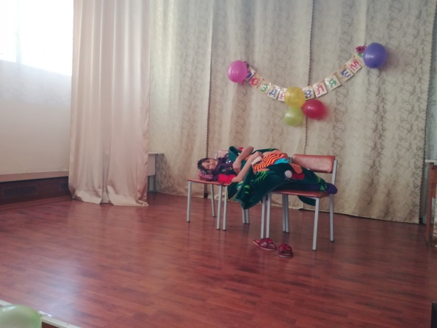

**(БАБУШКА)**

На кухне я! С пола сейчас уберу

Соль, масло, картофельную кожуру…

Потом соскрести я должна поскорей

Присохшее тесто со стен и дверей…

Повидло с окна, с потолка ещё смою

И завтракать, внученька, сяду с тобою…

**Танец «Бабушки-старушки»**

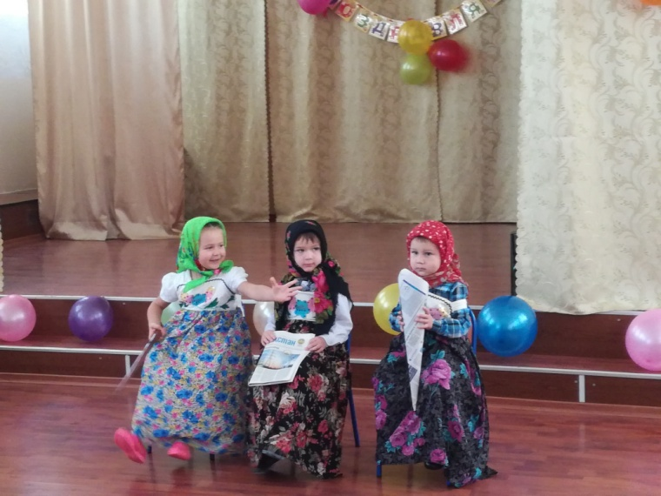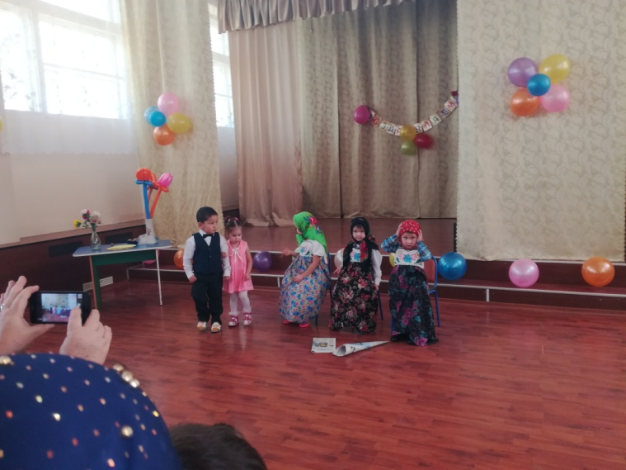

**Айша:**

Әжем менің асыл жан

Жақсылыққа үйретіп,

Жамандықтан шектейді

Әжеме ешкім жетпейді.

**Салтанат:**

Өзің мені өсірген,

Айналайын ақ әжем

Тентек болсам кешірген

Шөлдедің бе, дана әжем?

**Айдана:**Шай қайнатып берейін,

Шекер салып, жан әжем

Өзім құйып берейін

Балдай тәтті бал әжем

**Жансая:**

Аман болсын басыңыз,

Ағармасын шашыңыз

**Ержан:**

Шөбере сүйіп әлі де,

Жүзге жетсін жасыңыз

**Нұрай:**

Әжем менің , ақ әжем

Ақыл беріп үйреткен

Аппақ әжем, пәк әжем

Мейіріммен тербеткен

**Бексұлтан:**

Әжем менің ақ әжем,

Ешкімде жоқ жан әжем.

**Қымбат:**

Ертегі айтып береді,

Мағанда сол керегі.

**Жазира:**

Әжем менің осындай

Шәй қайнатып беретін

Әжем менің осындай

Өлең айта білетін.

**Айым**:

Гүлдей жайна, бақ әжем

Жақсы көрем өзіңді.

Ауырмашы, жан әжем.

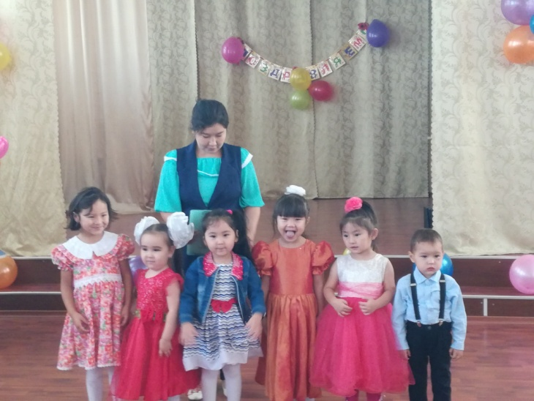

**А.В**. А сейчас, уважаемые бабушки и дедушки, мы предскажем вам судьбу…Прошу вас выйти в центр зала. Встаньте в круг. Под музыку вы начнете передавать друг другу конвертик. Когда музыка остановится, тот, в чьих руках окажется этот конвертик, вскроет его, достанет листок и назовет предмет, который на нем будет изображен…

**пуговка – вы купите себе что-то красивое из одежды;  
конфета – ожидает сладкая-пресладкая жизнь;  
копейка – будете очень денежным человеком;  
лавровый лист – большие успехи в работе;  
нитка – дальняя дорога в дальние края;  
улыбка – предстоит вглядеться в зеркало и оно вам подскажет, что улыбка вам очень идёт;  
бабочка – в этом году вам повезёт, Вы будете порхать на крыльях успеха по жизни;  
сердце – любовь;  
ключ – новая квартира;  
книга – новые поступления на сберкнижку.**

**Игра: «Кто быстрее?»** (сматать клубок)

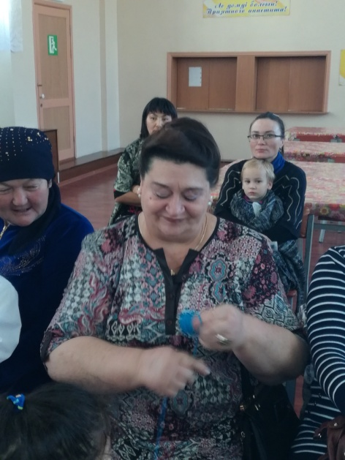

**Стихи гр. Солнышко**

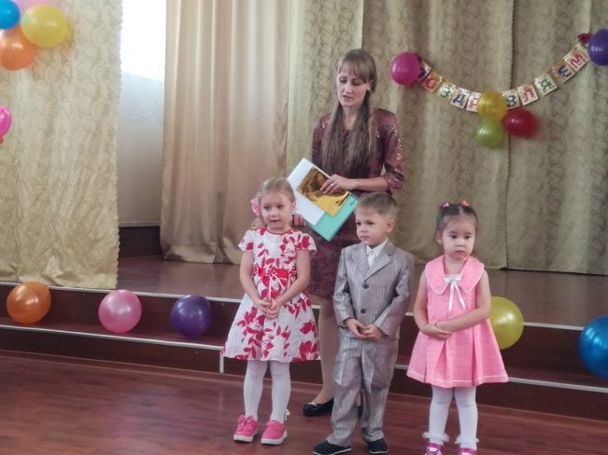

**Анвар**

Дедушки и бабушки,

Милые, родные,

Ведь когда-то тоже вы

Были молодые!

**Екатерина**

Сейчас вы - наши бабушки -

Вот ваше ремесло,

Сейчас вы - наши дедушки,

Нам очень повезло!

**Денис**

Мама с папой заняты,

Вечно на работе,

Вы сказку нам расскажете,

И песенку споете!

**Алсу**

Пирожки и блинчики

Стряпают бабули,

И играют в ладушки

С внуками дедули.

***Игра «Наши бабушки поют».*****Ведущий:** Как известно, дети - цветы жизни. А наши бабушки очень хорошо знакомы с этими «цветочками». Поэтому сейчас бабушки посоревнуются в исполнении песен, где встречаются названия каких-либо цветов. А ребятишки могут помогать петь своим бабушкам.

**Танец: *«девушки фабричные»***

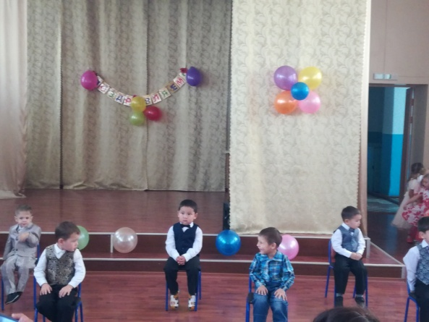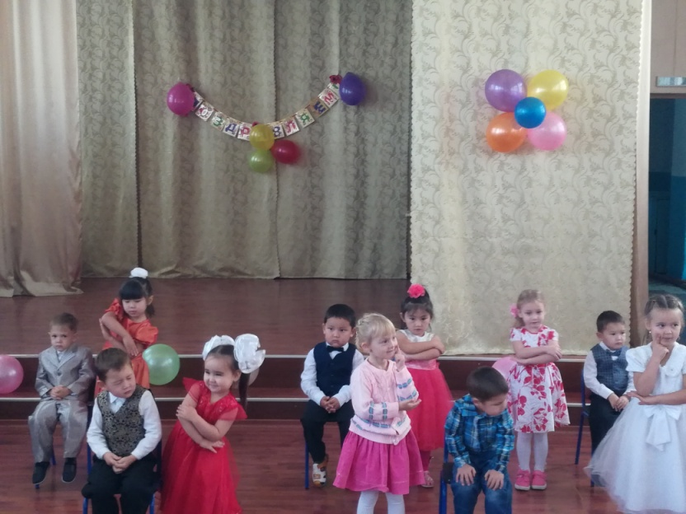

***Игра «Собери внука в детский сад».***В каждой команде выбирается по внуку, который усаживается на стульчик. После чего по команде: «На старт, внимание, марш!» бабушки на скорость начинают одевать ребенка. Ребенка нужно пробудить ото сна (т.к. на дворе – раннее утро) и одеть на него: шапку, куртку, шарф, ботинки со шнурками, штаны, можно и перчатки.



